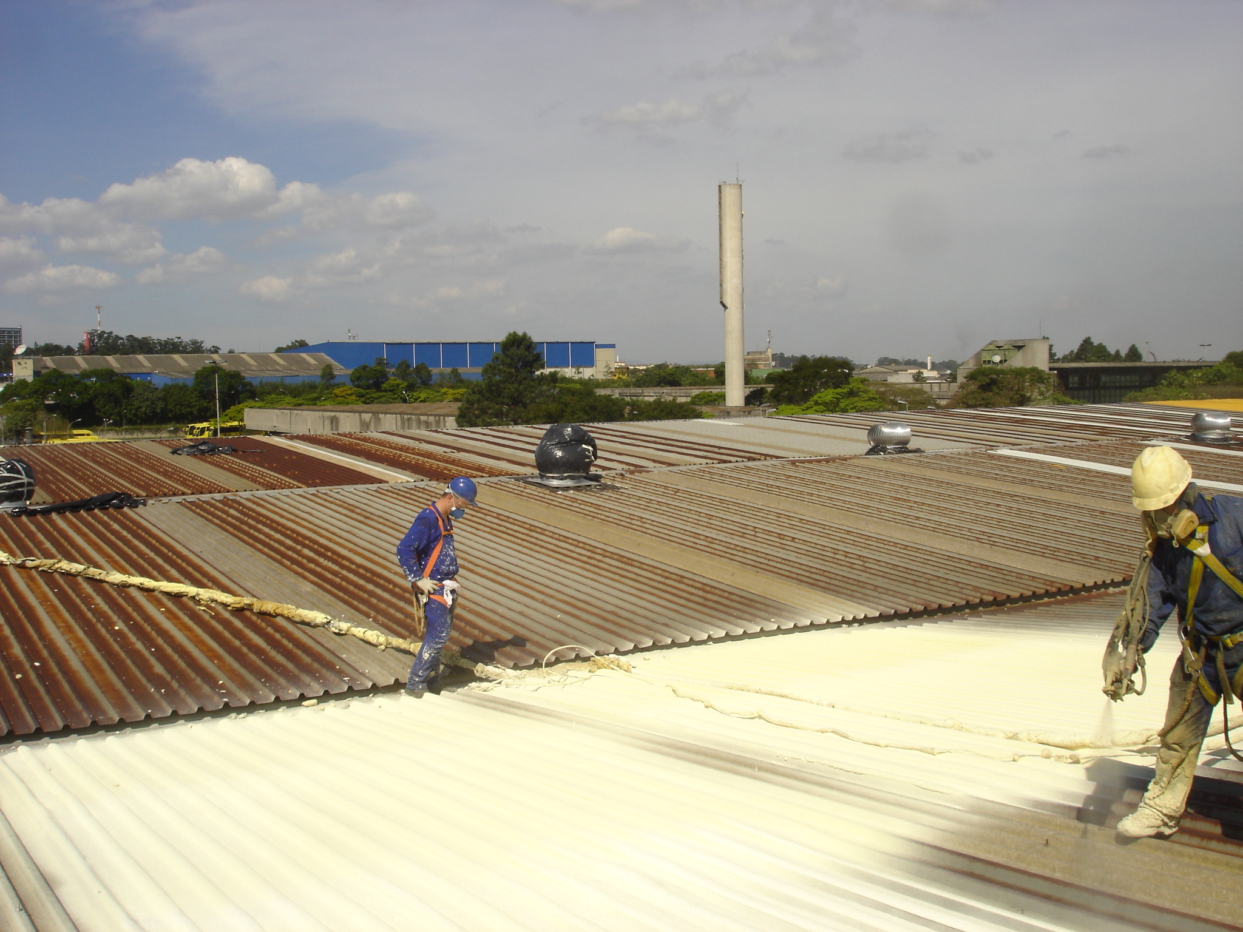

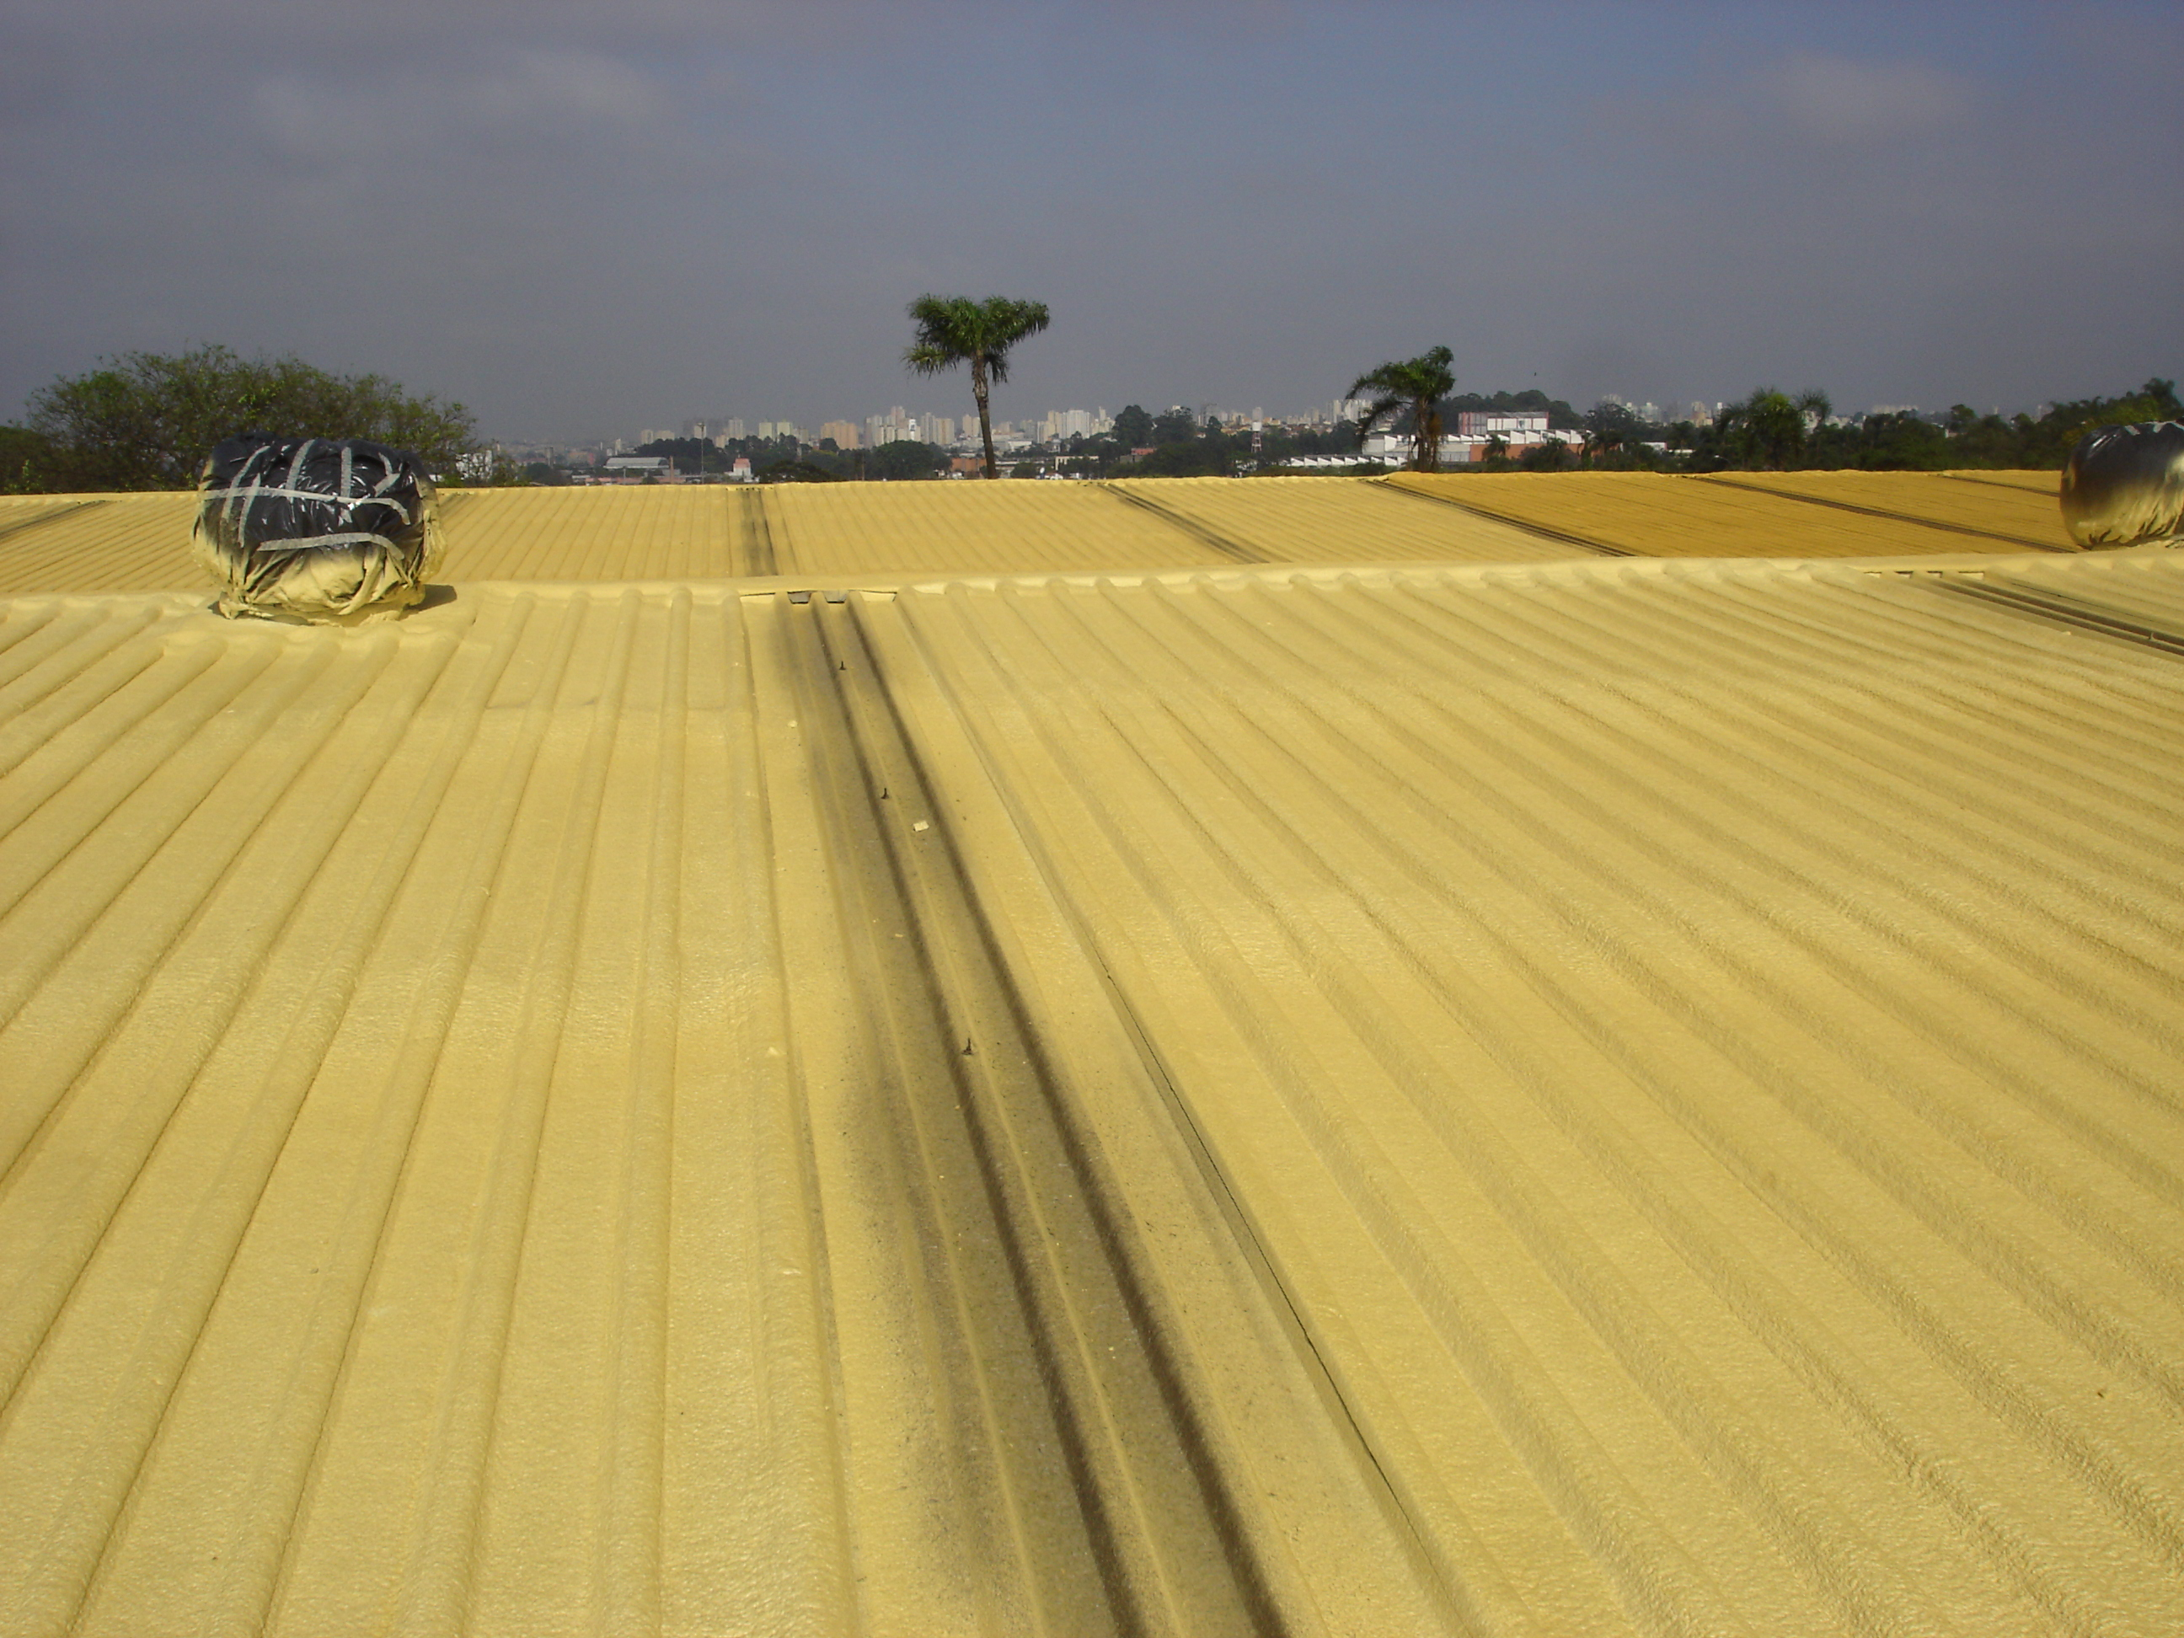

Guarulhos Dutra – Guarulhos/ SP

Descrição do escopo: Aplicação de Isolamento Térmico-Hidríco1 e Anticondensante a base de Sistema spray de espuma de poliuretano sobre telhas metálicas trapezoidal.
Características do spray: Espessura 25 ± 5 mm
Pintura de proteção: serão aplicadas duas demãos de tinta elastomérica a base de resinas acrílicas, com fungicida e com acabamento na cor branca.
Área de aplicação: 29.900 m² + desenvolvimento Contratado em: julho/2009

